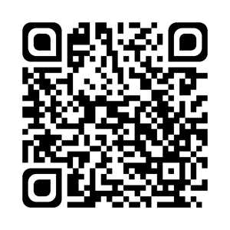
VOC 2 Le dictionnaire

 | Je sais ma leçon si…
VOC 2 | Je sais chercher un mot dans le dictionnaire.
 | Je sais lire les abréviations utilisées dans un dictionnaire.

Le dictionnaire indique :
- l’orthographe d’un mot, c’est-à-dire comment on écrit le mot ;
- la nature d’un mot, c'est-à-dire si c’est un nom (n), un adjectif (adj), un verbe (v)… ;
- le genre, c’est-à-dire si c’est un mot masculin ou féminin ;
- le ou les sens, c’est-à-dire la ou les définitions.

En haut des pages du dictionnaire, il y a des mots appelés les mots repères qui permettent de savoir quels sont les mots qui se trouvent dans ces deux pages.

forme | fourré

Pour trouver un mot dans le dictionnaire, je regarde la première lettre puis, s’il le faut, la deuxième, etc…

